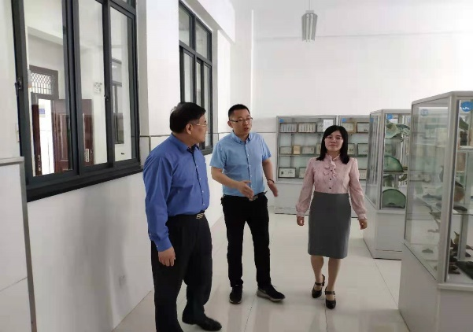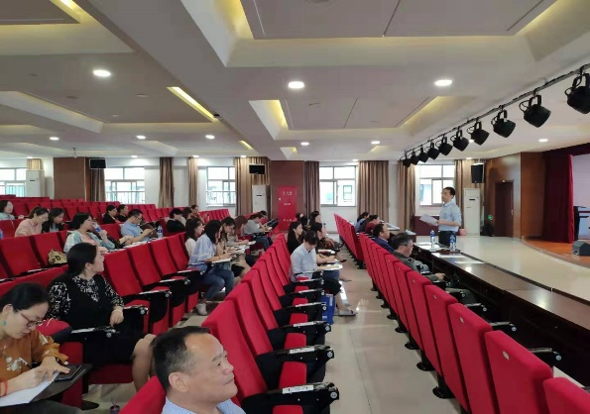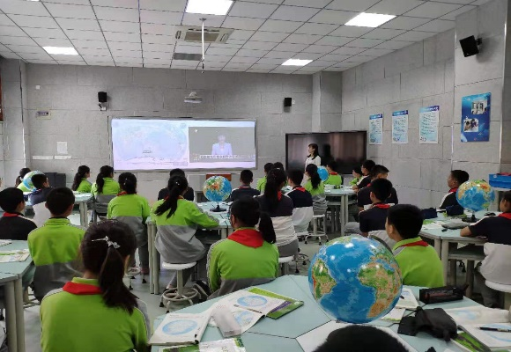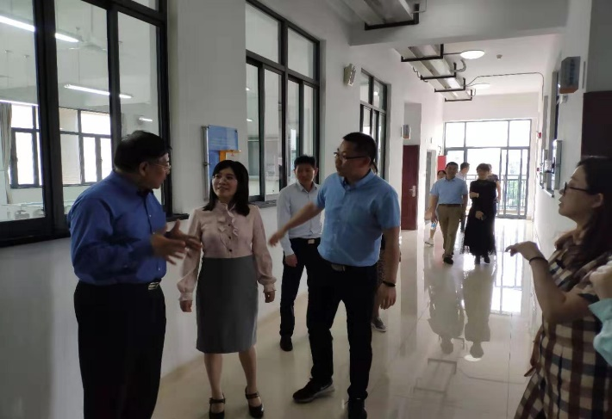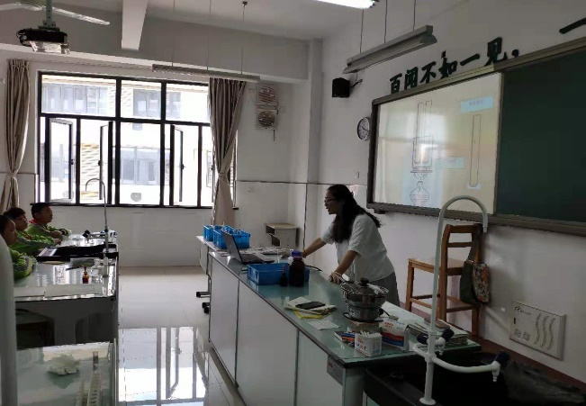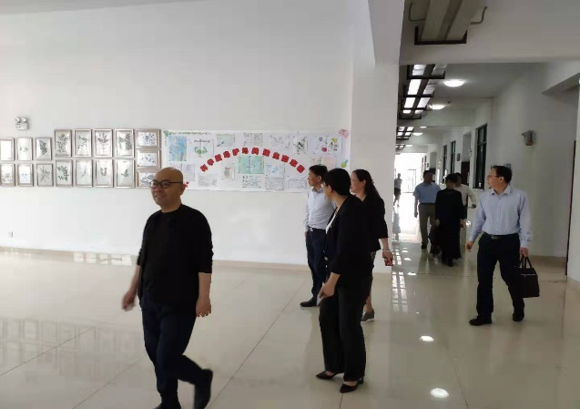

**导言：2019年5月我校迎来了省督导视察活动，生地组全体教师积极开展迎督工作！**

**本月，生地组的教学活动有：积极参加市教研活动；本月底我校即将迎来省督导的视察工作，为了配合学校的工作，我组全体同仁积极做好各项准备，以最好的姿态迎接视察。**

**花园中学生物地理组2019年05月月报**